|  |
| --- |
| 华南理工大学软件学院软件(1)班 |
| 即时聊天软件需求说明书 |
| IT项目管理大作业 |

|  |
| --- |
| 小组成员:何俊昊，蔡俊彬，李熙龙，林宇航  2013-10-6 |

**修改情况记录：**

|  |  |  |  |  |
| --- | --- | --- | --- | --- |
| 版本号 | 修改批准人 | 修改人 | 安装日期 | 签收人 |
| V1.0 |  |  |  |  |
|  |  |  |  |  |
|  |  |  |  |  |

**目录**

1. 概述 3

1.1. 目的 3

1.2 使用范围 4

1.2.1 项目可交付成果 4

1.2.2 项目阶段目标 4

1.2.3 制约因素 4

1.2.4 前提条件 4

2. 系统功能需求 4

2.1. 系统功能架构 4

2.1.1 功能列表 4

2.1.2 条形图 6

2.1.3 总用例图 6

2.2 用例建模 6

2.2.1. 注册登录 6

2.2.1.1. 用例图 6

2.2.1.2. 用例说明 6

2.2.1.3. 用例场景 7

2.2.2. 用户安全管理 7

2.2.2.1. 用例图 7

2.2.2.2. 用例说明 7

2.2.2.3. 用例场景 7

2.2.3. 即时通讯 8

2.2.3.1. 用例图 8

2.2.3.2. 用例说明 8

2.2.3.3. 用例场景 8

2.2.4. 聊天记录管理 8

2.2.4.1. 用例图 8

2.2.4.2. 用例说明 8

2.2.4.3. 用例场景 9

2.2.5. 好友管理 9

2.2.5.1. 用例图 9

2.2.5.2. 用例说明 9

2.2.5.3. 用例场景 9

2.2.6. 离线信息管理 9

2.2.6.1. 用例图 9

2.2.6.2. 用例说明 9

2.2.6.3. 用例场景 10

2.2.7. 用户资料管理 10

2.2.7.1. 用例图 10

2.2.7.2. 用例说明 10

2.2.7.3. 用例场景 10

2.2.8. 文件传输 10

2.2.8.1. 用例图 10

2.2.8.2. 用例说明 10

2.2.8.3. 用例场景 11

3. 系统非功能需求 11

3.1. 功能性 11

3.2. 可靠性 11

3.3. 易用性 11

3.4. 效率 11

3.5. 维护性 11

3.6. 可移植性 12

4. 系统接口 12

4.1. 用户界面原型 12

4.2. 硬件接口 12

4.3. 软件接口 12

5. 术语表 13

6. 附录 13

## 概述

## 目的

随着网络技术的发展，网络正不断深入我们每个人的生活。网络社交更是亿万网民网络生活中最不可或缺的一部分之一。而现今各种网络社交的方式中，即时通讯又是其中最重要、应用最广泛的一种方式。

众所周知，腾讯QQ和微软的MSN是现在市场上即时通讯产品的两大巨头，并且已经占据了市场多年，积累起了庞大的用户群。本项目目的在于通过模仿这两个成熟并且优秀的产品，设计出一个可以实现即时通讯功能的产品作为一次练习，通过这个产品的设计和实现了解IT项目管理的过程，以及熟悉互联网编程的基础。

## 使用范围

## 项目可交付成果

软件可执行文件及源代码，用户手册，后台数据库

## 项目阶段目标

需求分析阶段：进行需求调查，定义软件的用户需求，撰写软件需求规格说明书；根据软件需求规格说明书，制定软件确认测试计划。

概要设计阶段：根据软件需求规格说明书，进行软件系统的总体结构设计，接口设计和数据

设计，撰写软件概要设计规格说明书，制定软件集成测试计划，评审软件概要设计规格说明书和软件集成测试计划。

详细设计阶段：进行软件的详细设计，撰写软件详细设计规格说明书，制定软件单元测试计划。

编码实现阶段：编写程序，实现程序的功能。

测试维护阶段：进行单元测试，集成测试以及系统的维护。

## 制约因素

项目必须在规定时间内完成，实现聊天工具的基本功能。

## 前提条件

项目小组成员具备基本的开发技术，对于系统的需求定义明确，具备开发设备等。

## 系统功能需求

## 系统功能架构

## 功能列表

|  |  |  |  |  |  |
| --- | --- | --- | --- | --- | --- |
| 序号 |  | 模块名称 | 优先级 | 功能名称 | 简要描述 |
| 1 |  | 注册登录 | 1 | 注册 | 游客通过录入个人信息注册并获得账户 |
| 2 |  | 1 | 登陆 | 用户通过账户和密码登陆系统 |
| 3 |  | 用户安全 | 1 | 修改密码 | 用户登陆后修改登录密码 |
| 4 |  | 2 | 找回密码 | 用户忘记密码后通过密保问题等方式找回密码 |
| 5 |  | 即时通讯 | 1 | 文字通讯 | 用户可以与多用户间实现一对一的文字通讯 |
| 6 |  | 1 | 发送表情 | 用户可以发送系统已定义的表情 |
| 7 |  | 2 | 发送图片 | 用户在会话过程中可以发送图片作为表情 |
| 8 |  | 2 | 语音输入 | 用户可以用语音输入代替文字输入发送信息 |
| 9 |  | 3 | 视频会话 | 用户一对一实时视频通讯 |
| 10 |  | 3 | 语音会话 | 用户一对一实时语音通讯 |
| 11 |  | 1 | 消息提醒 | 用户接收到任何信息都会得到提醒 |
| 12 |  | 聊天记录管理 | 1 | 查看聊天记录 | 用户查看与某好友的聊天记录 |
| 13 |  | 2 | 搜索聊天记录 | 用户根据关键字搜索聊天记录 |
| 14 |  | 好友管理 | 1 | 查找好友 | 用户通过各种信息查找好友 |
| 15 |  | 1 | 添加好友 | 用户找到好友之后发送添加请求 |
| 16 |  | 1 | 删除好友 | 删除已添加的好友 |
| 17 |  | 2 | 好友备注 | 修改好友备注名称 |
| 18 |  | 1 | 好友分组 | 用户对已添加好友分组 |
| 19 |  | 1 | 增加分组 | 增加一个新的分组 |
| 20 |  | 1 | 删除分组 | 删除一个已有分组 |
| 21 |  | 用户资料管理 | 1 | 查看个人资料 | 用户登陆后可以查看个人资料 |
| 22 |  | 1 | 修改个人资料 | 用户对个人资料的内容或权限进行修改 |
| 23 |  | 1 | 查看他人资料 | 用户可以查看他人资料 |
| 24 |  | 离线消息 | 2 | 离线文字消息 | 用户可对离线用户发送文字消息 |
| 25 |  | 3 | 离线语音消息 | 用户可对离线用户发送文字消息 |
| 26 |  | 2 | 接受离线消息 | 用户登陆后接收离线消息 |
| 27 |  | 文件传输 | 2 | 文件传输 | 用户一对一进行文件传输 |

## 条形图

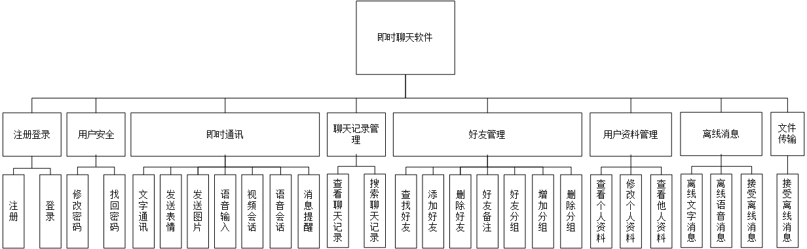

## 总用例图

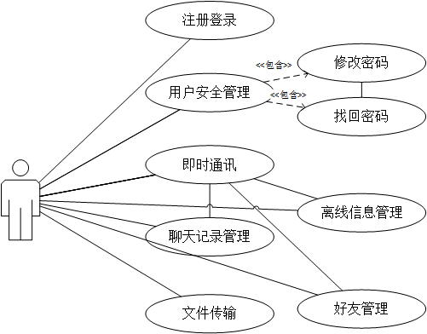

## 用例建模



## 注册登录

## 用例图

## 用例说明

|  |  |  |
| --- | --- | --- |
| 用例简要描述 | |  |
| 用例角色 | |  |
| 用例相关人 | |  |
| 条件 | 前置条件 |  |
| 后置条件 |  |
| 事件流 | 基本事件流 |  |
| 备选事件流 |  |
| 非功能性需求 | |  |

## 用例场景

成功场景:

失败场景:

## 用户安全管理

## 用例图

## 用例说明

|  |  |  |
| --- | --- | --- |
| 用例简要描述 | |  |
| 用例角色 | |  |
| 用例相关人 | |  |
| 条件 | 前置条件 |  |
| 后置条件 |  |
| 事件流 | 基本事件流 |  |
| 备选事件流 |  |
| 非功能性需求 | |  |

## 用例场景

成功场景:

失败场景:

## 即时通讯

## 用例图

## 用例说明

|  |  |  |
| --- | --- | --- |
| 用例简要描述 | |  |
| 用例角色 | |  |
| 用例相关人 | |  |
| 条件 | 前置条件 |  |
| 后置条件 |  |
| 事件流 | 基本事件流 |  |
| 备选事件流 |  |
| 非功能性需求 | |  |

## 用例场景

成功场景:

失败场景:

## 聊天记录管理

## 用例图

## 用例说明

|  |  |  |
| --- | --- | --- |
| 用例简要描述 | |  |
| 用例角色 | |  |
| 用例相关人 | |  |
| 条件 | 前置条件 |  |
| 后置条件 |  |
| 事件流 | 基本事件流 |  |
| 备选事件流 |  |
| 非功能性需求 | |  |

## 用例场景

成功场景:

失败场景:

## 好友管理

## 用例图

## 用例说明

|  |  |  |
| --- | --- | --- |
| 用例简要描述 | |  |
| 用例角色 | |  |
| 用例相关人 | |  |
| 条件 | 前置条件 |  |
| 后置条件 |  |
| 事件流 | 基本事件流 |  |
| 备选事件流 |  |
| 非功能性需求 | |  |

## 用例场景

成功场景:

失败场景:

## 离线信息管理

## 用例图

## 用例说明

|  |  |  |
| --- | --- | --- |
| 用例简要描述 | |  |
| 用例角色 | |  |
| 用例相关人 | |  |
| 条件 | 前置条件 |  |
| 后置条件 |  |
| 事件流 | 基本事件流 |  |
| 备选事件流 |  |
| 非功能性需求 | |  |

## 用例场景

成功场景:

失败场景:

## 用户资料管理

## 用例图

## 用例说明

|  |  |  |
| --- | --- | --- |
| 用例简要描述 | |  |
| 用例角色 | |  |
| 用例相关人 | |  |
| 条件 | 前置条件 |  |
| 后置条件 |  |
| 事件流 | 基本事件流 |  |
| 备选事件流 |  |
| 非功能性需求 | |  |

## 用例场景

成功场景:

失败场景:

## 文件传输

## 用例图

## 用例说明

|  |  |  |
| --- | --- | --- |
| 用例简要描述 | |  |
| 用例角色 | |  |
| 用例相关人 | |  |
| 条件 | 前置条件 |  |
| 后置条件 |  |
| 事件流 | 基本事件流 |  |
| 备选事件流 |  |
| 非功能性需求 | |  |

## 用例场景

成功场景:

失败场景:

## 系统非功能需求

## 功能性

软件功能满足客户一般的沟通需求。

交流沟通的信息具有安全保密性，满足私密的需求。

## 可靠性

软件保证在长时间内运行不崩溃，信息保持完整性，不丢失，

软件崩溃之后保证数据的完整，不丢失。

## 易用性

在软件界面上尽量遵循交互设计的原则，做到易学易用，减轻用户的学习成本和负担。

## 效率

保证软件占用资源低，运行没有卡顿感，能够即时实时的进行双方的沟通与交流。

## 维护性

代码都以正确的规范书写，做到易读性，方便编程与测试人员修改与测试，后期的维护性高。

## 可移植性

由于采用了Qt作为主要的编程语言，对于Qt具有跨平台性的语言来说，相对的软件可移植性也增强，以后要迁移到别的平台显得容易得多。

## 系统接口

## 用户界面原型

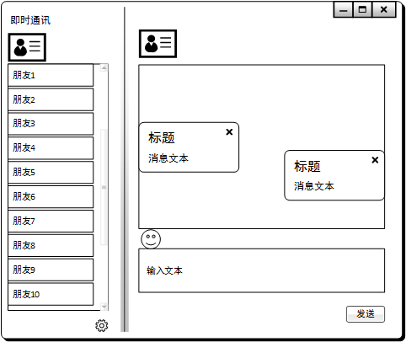

## 硬件接口

无

## 软件接口

|  |  |  |  |  |  |
| --- | --- | --- | --- | --- | --- |
| 模块名 | | 版本号 | 来源 | | 备注 |
| 聊天记录导出 |  | | | 聊天记录管理 | 将聊天记录以txt文本的方式导出 |
|  |  | | |  |  |

## 术语表

|  |  |  |
| --- | --- | --- |
| 术语 | 全称 | 备注说明 |
| 即时通讯 |  | 就是在即时性的通过文本等方式进行沟通交流的软件 |
| 接口 |  | 软件开发过程中对其余软件起兼容的数据共享的通道 |
|  |  |  |
|  |  |  |
|  |  |  |

## 附录

《IT项目管理》英文原书第六版——凯西斯瓦贝尔[美]